2025 ETKİNLİKLER
Akademik Kurul Toplantısı(14.01.2025)
Akademik kurul toplantısı Meslek Yüksekokulumuz toplantı salonunda gerçekleştirildi. Toplantıda 2024 yılı değerlendirmesi yapılmış ve 2025 yılı hedefleri belirlenmiştir.
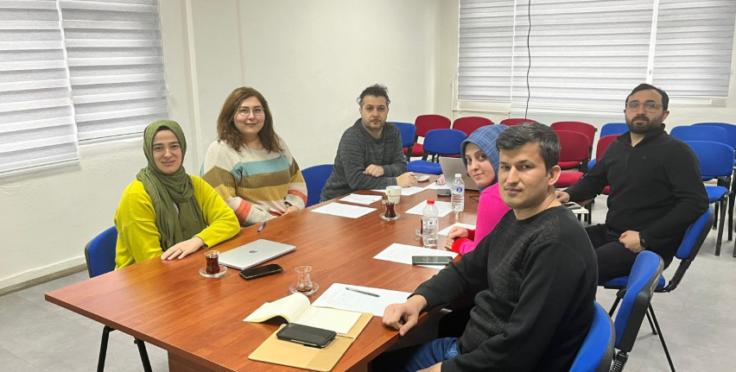

İşletmede Mesleki Eğitim Bilgilendirme Toplantısı(19.02.2025)
Meslek Yüksekokulumuz öğrencilerinin 3+1 eğitim müfredatı kapsamında ilk kez aldıkları İşletmede Mesleki Eğitim dersi hakkında bilgilendirme toplantısı Müdür Yardımcımız Öğr. Gör. Mustafa İRİŞİK tarafından online olarak gerçekleştirildi. Öğrencilere eğitim süreci ve İME otomasyonu hakkında bilgiler verildikten sonra, soru - cevap bölümünde öğrencilerden gelen sorular cevaplandırıldı. 2024-2025 Bahar Eğitim Öğretim yılındaİşletmede Mesleki Eğitime giden öğrencilerimize başarılar dileriz.
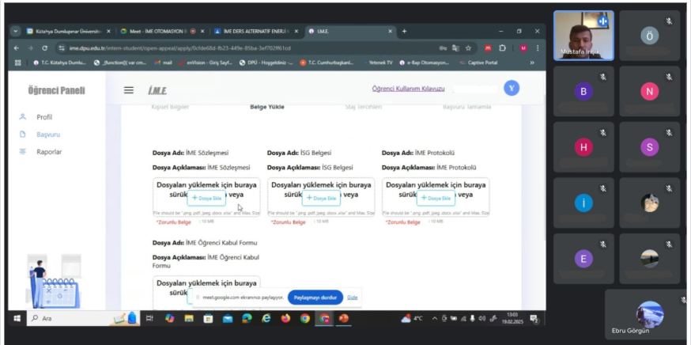
İftar Sofrasında Buluşma(19.03.2025)
Meslek Yüksekokulumuzun düzenlediği iftar programı 19.03.2025 tarihinde okulumuzun yemekhanesinde düzenlenmiştir. İftar programına akademik/idari personel ve aileleri ile öğrencilerimiz katılmıştır. Program öğrencimizin yaptığı yemek duası ile sonlanmıştır. Bu vesile ile herkesin Ramazan ayını kutlarız.
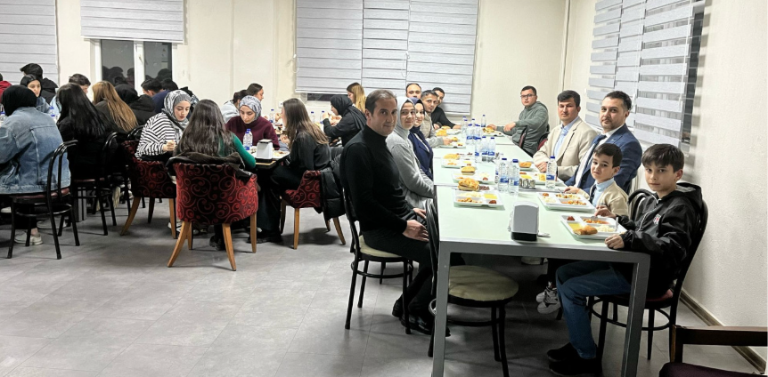
Yeşil Dönüşüm Çalıştayı(24.03.2025)
Yükseköğretim Kurulu Başkanlığı bünyesinde, YÖK Başkan Vekili Prof. Dr. Haldun GÖKTAŞ Başkanlığında 24 Mart 2025 Pazartesi günü düzenlenen "Yeşil Dönüşüm Çalıştayı" na, farklı üniversitelerden akademisyenlerle birlikte, Okul Müdürümüz Dr. Öğretim Üyesi Samet Giray TUNCA katılım sağlamıştır. Çalıştay da, doğal kaynakların sürdürülebilir bir şekilde kullanılması, enerji verimliliği, karbon emisyonlarının azaltılması, çevre dostu teknolojilere yatırım yapılması, atık yönetimi ve çevresel kirliliğin azaltılması, yeşil dönüşümün temel hedefleri kapsamında, Ülkemizin yeşil dönüşümü çalışmalarında ihtiyaç duyulan insan kaynağı için gerekli olan ön lisans ve lisans programlarının geliştirilmesi ve değerlendirilmesi üzerine istişarelerde bulunulmuştur.
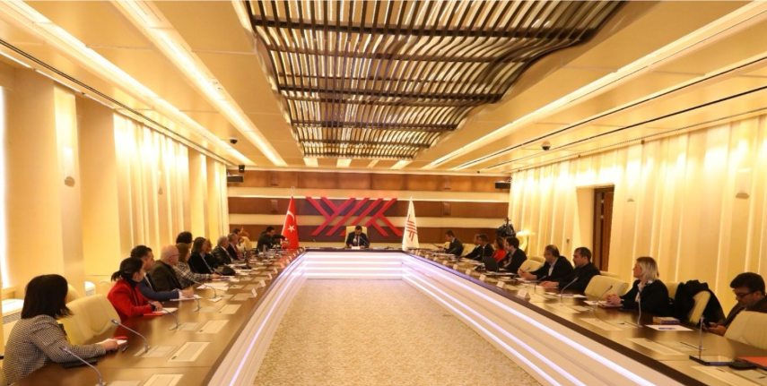
Kurumsal Akreditasyon Programı (Kap) Bilgilendirme Konferansı 1.oturum(19.03.2025)
Üniversitemiz Senatosunun 23.01.2025 tarih ve 5 sayılı toplantısında kabul edilen Kurumsal Akreditasyon Programına (KAP) başvuru kararı doğrultusunda, 19 Mart 2025 tarihinde saat 14.00 -15.00 arasında, Meslek Yüksekokulumuz konferans salonunda Dr. Öğretim Üyesi Kadir OLCAY tarafından bir bilgilendirme konferansı gerçekleştirilmiştir. Konferansa, akademik personellerimiz ve öğrencilerimiz katılmıştır.
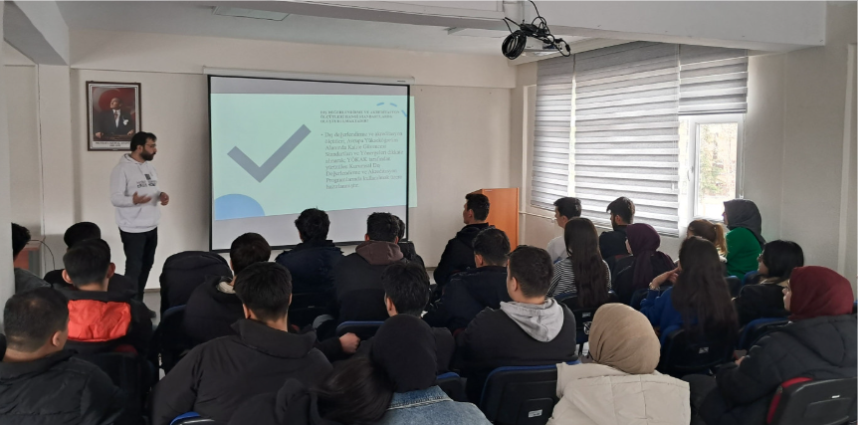
Kurumsal Akreditasyon Programı (Kap) Bilgilendirme Konferansı 2.oturum(26.03.2025)
Üniversitemiz Senatosunun 23.01.2025 tarih ve 5 sayılı toplantısında kabul edilen Kurumsal Akreditasyon Programına (KAP) başvuru kararı doğrultusunda, 26 Mart 2025 tarihinde saat 15.00-16:00 arasında, Meslek Yüksekokulumuz konferans salonunda Dr. Öğretim Üyesi Kadir OLCAY tarafından bir bilgilendirme konferansı gerçekleştirilmiştir. Konferansa, idari ve destek personellerimiz katılmıştır.
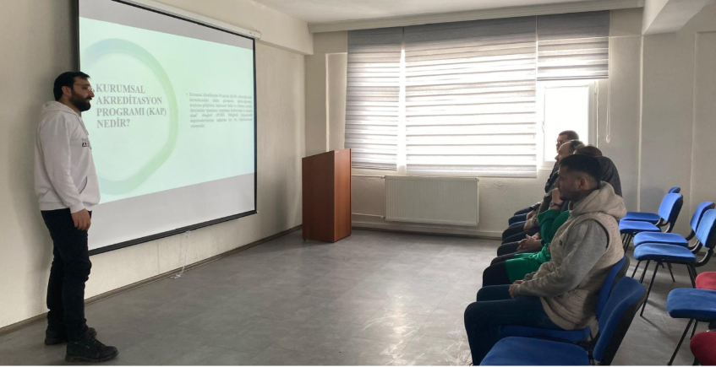
2024-2025 Eğitim Öğretim Yılı Bahar Dönemi Akademik Kurul Toplantısı(08.04.2025)
2024-2025 Eğitim Öğretim Yılı Bahar döneminin ilk akademik kurul toplantısı Meslek Yüksekokul Müdürümüz Dr. Öğretim Üyesi Samet Giray TUNCA başkanlığında 08.04.2024 tarihinde gerçekleştirilmiştir. Toplantıda, kurumsal akreditasyon süreçleri, yapay zeka ve yeşil dönüşüm konularında bilgilendirmeler ve görüşler ortaya konulmuştur. Ayrıca dönem içi etkinlik planı yapılmıştır. Toplantı dilek ve temenniler ile sona ermiştir.
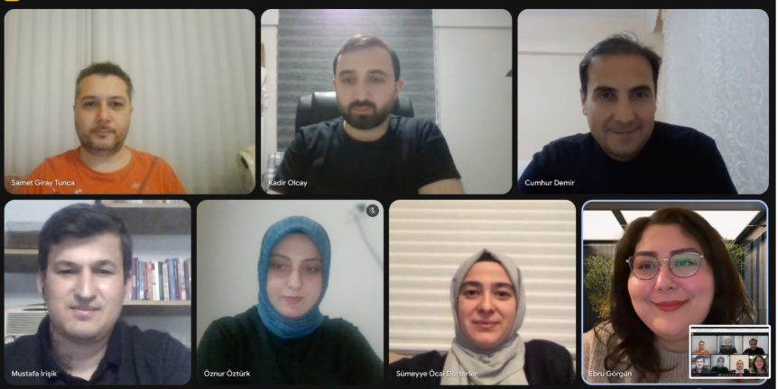
Voleybol Turnuvası(21-22.04.2025)
Okulumuz öğrenci takımları arasında 21-22 Nisan 2025 tarihlerinde gerçekleştirilen voleybol turnuvası şampiyonlarına kupaları meslek yüksekokul müdürümüz Dr. Öğr. Üyesi Samet Giray TUNCA tarafından teslim edildi.
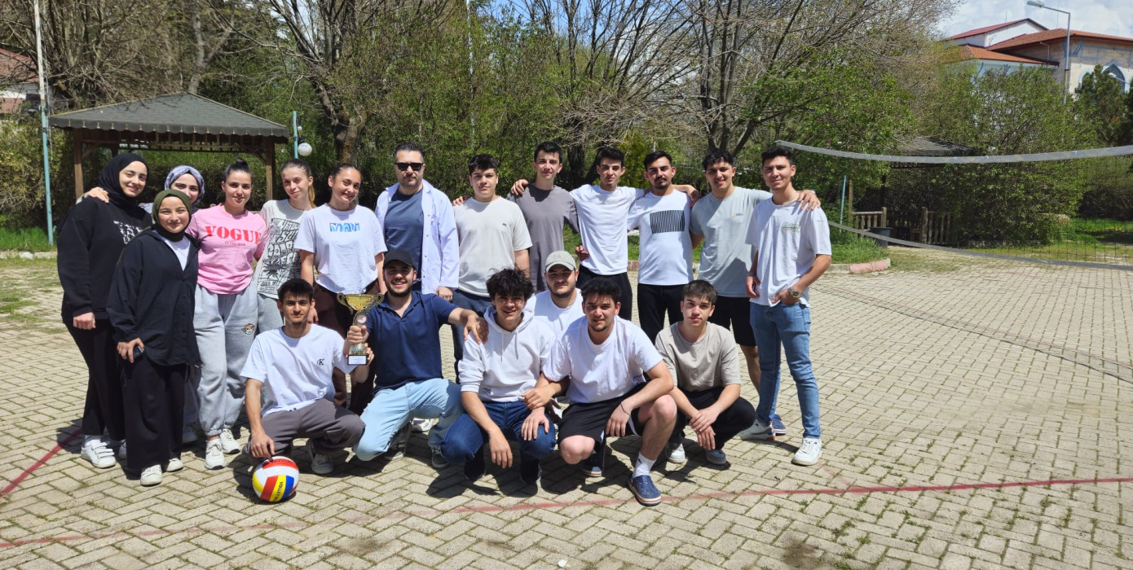

Kariyerim GES Konferansı(24.04.2025)
ModeratörlüğünüÖğr. Gör. Mustafa İRİŞİK’in yaptığı, LDG Enerji işletme müdürü Nergis Pınar ÖZCAN’nın konuşmacı olarak katıldığı, Kariyerim GES konferansımız 24.04.2025 tarihinde Dumlupınar Meslek Yüksekokulunda çevrimiçi olarak düzenlenmiştir. Konferansa okulumuz öğrencileri sınıf ortamından katılırken, çevrimiçi olarak katılımlar da olmuştur.
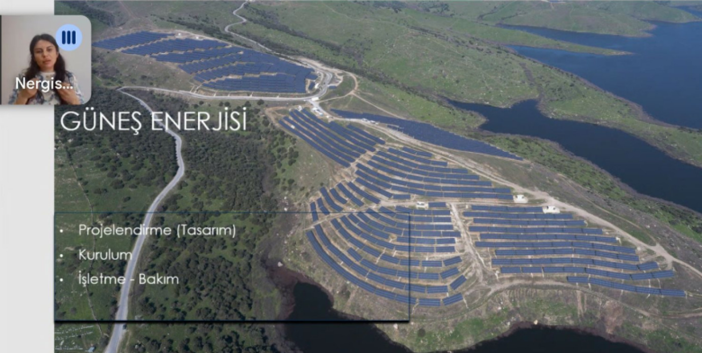
23 Nisan Oyun Şenliği(25.04.2025)
23 Nisan Ulusal Egemenlik ve Çocuk Bayramı kapsamında 25.04.2025 tarihinde ilçemiz 100. Yıl Anaokulu ve Gazi İlkokulu öğrencilerine yönelik Dumlupınar Bilim Kültür Sanat topluluğu tarafından düzenlenen 23 Nisan Oyun Şenliği gerçekleştirilmiştir. Şenliğin organizasyonunda emeği geçen Çocuk Gelişimi programı öğretim elemanlarına ve kıymetli öğrencilerine teşekkür ederiz.
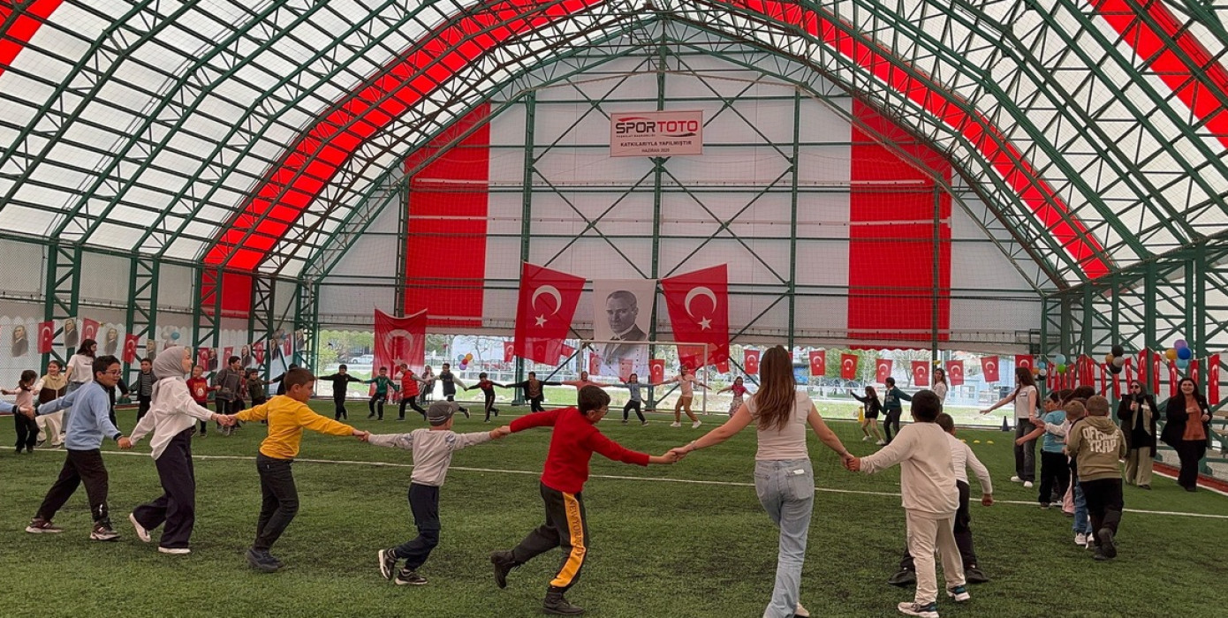

Mediko Sosyal ve Gençlik Danışma Merkezi Konferansı(06.05.2025)
Kütahya Dumlupınar Üniversitesi Sağlık Kültür ve Spor Daire Başkanlığına bağlı olarak faaliyetini sürdürmekte olan “Mediko-Sosyal ve Gençlik Danışma Merkezi” meslek yüksekokulumuz personel ve öğrencilerine beden ve ruh sağlıklarının korunması amacıyla “Sağlıklı Yaşam ve Ruh Sağlığı” konulu bir konferans düzenledi.
Konferansta, alanlarında uzman Psikolog Eren TUNCAY ve Hemşire Hatice ERKUN DOLKER tarafından sağlıklı yaşam ve ruh sağlığı konularında değerli bilgiler paylaşıldı.
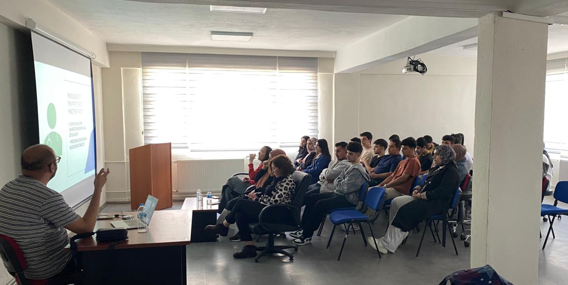
Okulumuzda Yangın Tatbikatı(08.09.2025)
Okulumuzda 08 Eylül 2025 Pazartesi günü, personelin olası yangın durumlarına karşı hazırlıklı olmasını sağlamak amacıyla geniş kapsamlı bir yangın tatbikatı gerçekleştirildi. Tatbikatta, yangın alarmının çalmasıyla birlikte personelin binayı hızlı ve kontrollü bir şekilde tahliye etmesi sağlandı. Tahliye süreci, senaryo gereği okul binasında çıkan temsili bir yangın üzerinden yürütüldü. Ayrıca, yangın söndürme cihazlarının nasıl kullanılması gerektiği, dumanlı ortamlarda nasıl hareket edilmesi gerektiği ve toplanma alanlarında nasıl organize olunacağı gibi konular uygulamalı olarak personele gösterildi.
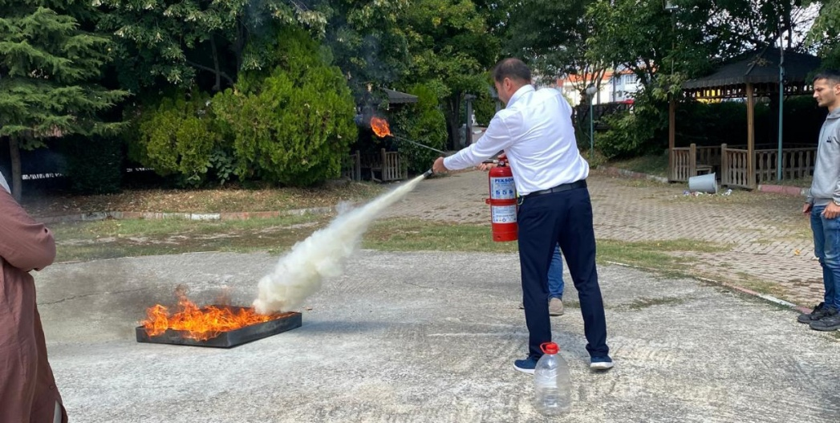

2025-2026 Güz Yarıyılı Akademik Kurul Toplantısı Gerçekleştirildi(10.09.2025)
Akademik kurul toplantısı Meslek Yüksekokulumuz toplantı salonunda 10.09.2025 tarihinde 11:00'da gerçekleştirildi. Toplantıda bilgi paketi güncellemeleri, dönem etkinlikleri ve diğer eğitim öğretim konuları görüşüldü. Toplantı dilek ve temenni dilekleri ile son buldu.
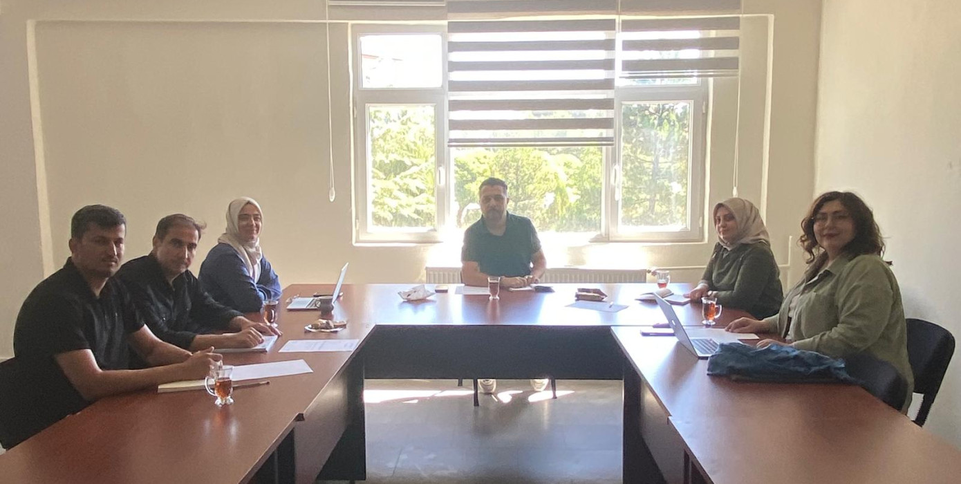
Bağımlılıkla Mücadele Eğitimi(17.09.2025)
2025-2026 Eğitim Öğretim Güz dönemi Bağımlılıkla Mücadele eğitimi okulumuz Müdür Yardımcısı Öğr. Gör. Mustafa İRİŞİK tarafından 17.09.2025 tarihinde konferans salonunda gerçekleştirildi.
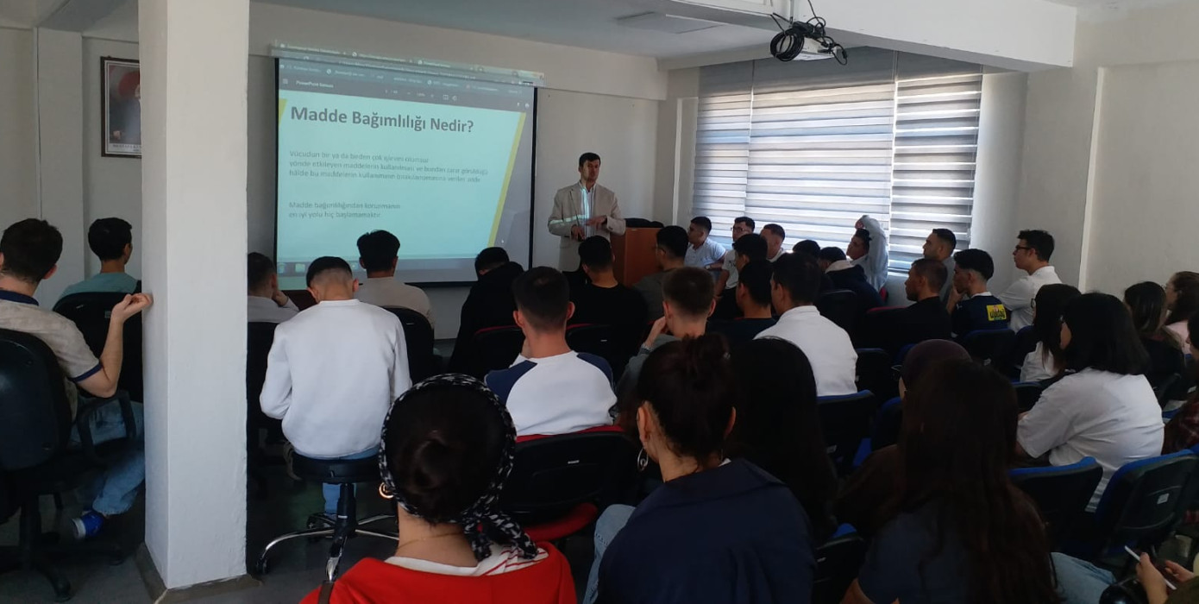

2025-2026 Eğitim Öğretim Yılı Oryantasyon Programı(17.09.2025)
2025 2026 Eğitim Öğretim yılında okulumuza başlayan 1. sınıf öğrencilerine yönelik oryantasyon programı 17.09.2025 tarihinde gerçekleştirildi. Oryantasyon programı okulumuz Müdür Yardımcısı Öğr. Gör. Mustafa İRİŞİK'in okul tanıtımı ve eğitim öğretim süreçlerini içeren sunumu ile başladı. Sunumun ardında öğrencilerimize ikram kokteyl düzenlendi. İkinci oturumda ise ilçemizde bulunan Dumlupınar Şehitliği ve Dioroma müzesi ziyaret edildi. Burada okulumuz Yüksekokul Sekreter Vekili Cumhur DEMİR tarafından Türk Kurtuluş Savaşı'nın nihai aşamasını oluşturan ve Türk milletinin bağımsızlık mücadelesinin kesin bir zaferle sonuçlanmasını sağlayan Büyük Taarruz Savaşı ve yaşanmış tarihi olaylar ile ilgili bilgilendirme yapılmıştır.
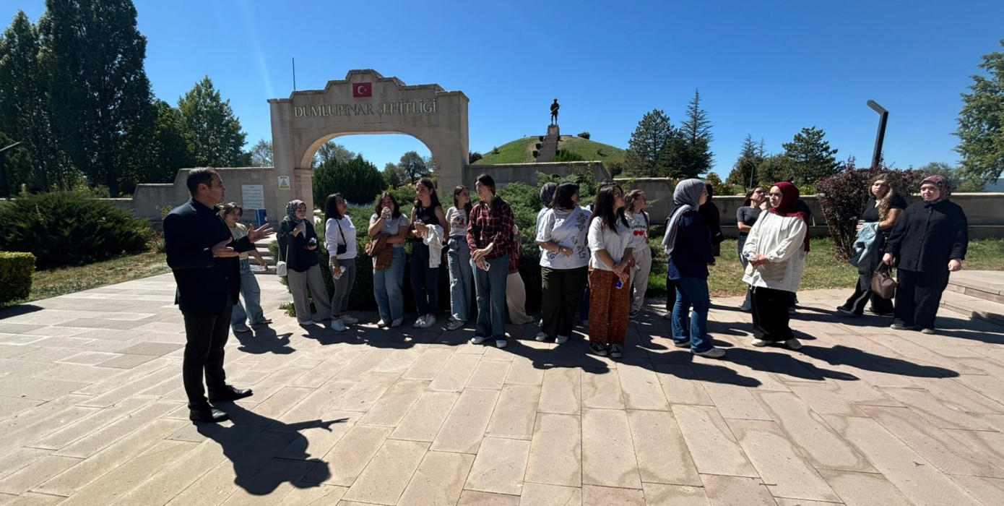
Meslek Yüksekokulumuzda Bağımlılıkla Mücadele Eğitimi(08.10.2025)
Meslek Yüksekokulu Müdürlüğümüz tarafından düzenlenen, Bağımlılıkla Mücadele Eğitim Programı kapsamında "Uyuşturucu Bağımlılığına Birlikte Dur Diyelim" konulu eğitimi 08.10.2025 tarihinde Kütahya İl Emniyet Müdürlüğü Narkotik Şube Birimi tarafından gerçekleştirilmiştir.
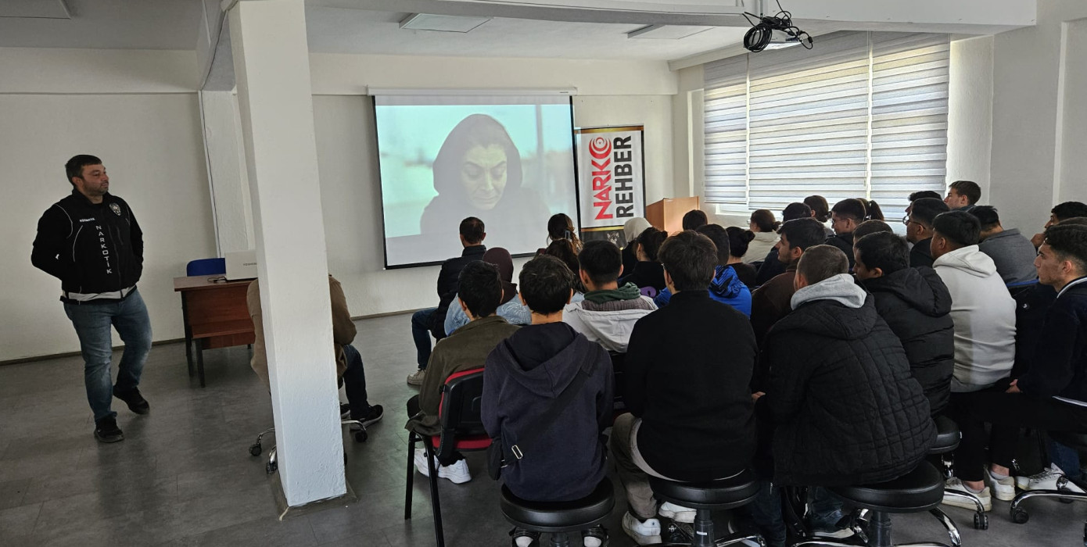
DPU Evliya Çelebi Yerleşke Gezisi(09.10.2025)
Meslek Yüksekokulumuz öğrencileri, Sağlık Kültür ve Spor Daire Başkanlığımızın organizasyonuyla ve Kütahya Belediyesi sağladığı üstü açık otobüsle yerleşkemizi tanıma olanağı buldu. Öğretim üyelerimizin eşlik ettiği gezi sırasında Evliya Çelebi yerleşkemizi, kütüphanemizi, müzemizi ve birimlerimizi de yakından tanıyan öğrencilerimiz, üniversite yaşamı hakkında da bilgiler edindi.
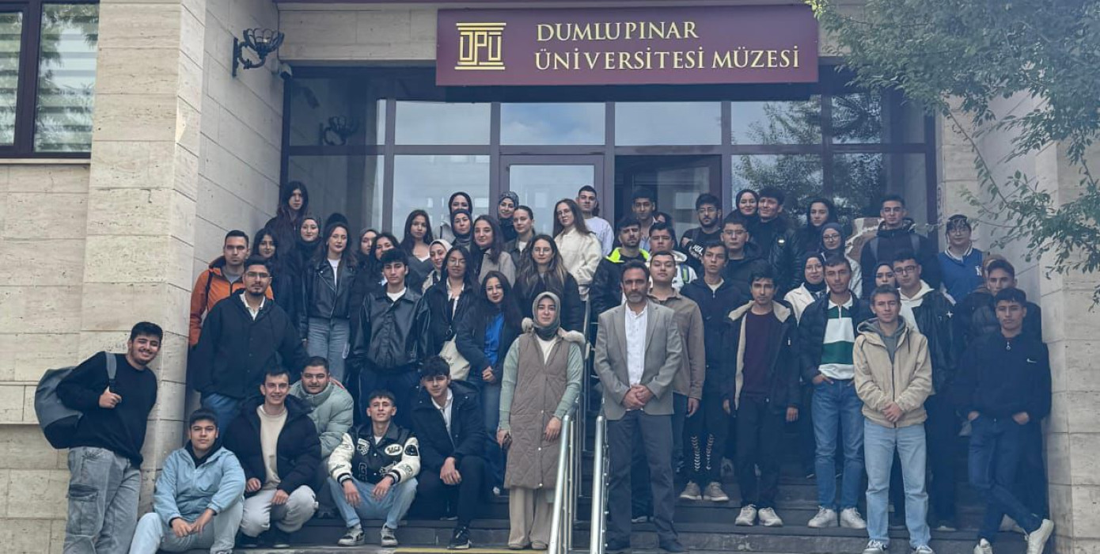

Erasmus+ Günleri Erken Çocukluk Eğitimi Buluşması Etkinliği(17.10.2025)
Erasmus+ Günleri Erken Çocukluk Eğitimi Buluşması etkinliği, 17 Ekim 2025 Cuma günü 19.00–20.30 saatleri arasında Zoom platformu üzerinden çevrimiçi olarak gerçekleştirilmiştir. Bartın Üniversitesi koordinasyonunda, Kütahya Dumlupınar Üniversitesi ve Harran Üniversitesi iş birliğiyle düzenlenen etkinlik, #ErasmusDays 2025 teması kapsamında “Küçük Adımlar, Büyük Deneyimler” sloganıyla yürütülmüştür. Etkinliğe Türkiye’nin farklı üniversitelerinden akademisyenler, öğrenciler ve öğretmen adayları olmak üzere yaklaşık 50 katılımcı katılmıştır.
Oturumun moderatörlüğünü Bartın Üniversitesi Okul Öncesi Eğitim Uygulama ve Araştırma Merkezi Müdürü Dr. Öğr. Üyesi Zerrin Mercan üstlenmiştir. Etkinliğin konuşmacıları arasında Kütahya Dumlupınar Üniversitesi Dumlupınar Meslek Yüksekokulu’ndan Dr. Öğr. Üyesi Sümeyye Öcal Dörterler ve Harran Üniversitesi Çocuk Eğitimi Uygulama ve Araştırma Merkezi Müdürü Öğr. Gör. Büşra Vural Şenel yer almıştır. Dr. Dörterler, “Kenya’dan Arjantin’e, İspanya’dan Portekiz’e: Erasmus Hareketliliğinde Çok Kültürlü Bir Perspektif” başlıklı sunumunda, farklı kıtalardaki ülkelerde yürütülen Erasmus+ hareketliliklerinde erken çocukluk eğitiminin kültürel çeşitliliğine ve çok kültürlü öğrenme ortamlarının kazandırdığı deneyimlere değinmiştir.
Öğr. Gör. Şenel ise “Avrupa’da Erken Çocukluk Eğitimine İki Pencere: Hollanda ve İtalya” başlıklı sunumunda Avrupa’daki erken çocukluk eğitim modellerini karşılaştırmalı olarak ele almış, öğretmen eğitim sistemleri ve aile katılımı süreçlerine ilişkin gözlemlerini paylaşmıştır.
Etkinlik boyunca katılımcılar, Erasmus+ programının sunduğu uluslararası öğrenme fırsatları ve farklı ülkelerdeki okul öncesi uygulamalar hakkında bilgi edinmiş, deneyim paylaşımlarına aktif katılım göstermiştir. Oturum sonunda gerçekleştirilen soru-cevap bölümünde, kültürlerarası eğitim deneyiminin öğretmen adaylarının mesleki gelişimine katkısı üzerine canlı bir tartışma ortamı oluşmuştur.
Genel olarak etkinlik, erken çocukluk eğitimi alanında uluslararası iş birliğini güçlendiren, çok kültürlü perspektifleri destekleyen ve Erasmus+ programına olan ilgiyi artıran nitelikli bir buluşma olarak değerlendirilmiştir. Katılımcılardan alınan geri bildirimler doğrultusunda, benzer etkinliklerin gelecek dönemlerde karma (hibrit) formatta, öğrenci sunumlarını da kapsayacak şekilde sürdürülmesi önerilmiştir.
Bu etkinlik, hem kurumlar arası akademik paylaşımı güçlendirmiş hem de Erasmus+ programının erken çocukluk eğitimi alanındaki görünürlüğünü artırarak #ErasmusDays 2025 etkinliklerine anlamlı bir katkı sağlamıştır. Etkinlik sonrası katılımcılara yöneltilen değerlendirme soruları ile katılımcılar etkinliği değerlendirmiştir. Katılımcıların genel anlamda etkinlikten verim aldıkları ve katılmaktan memnuniyet duydukları sonucuna ulaşılmıştır.
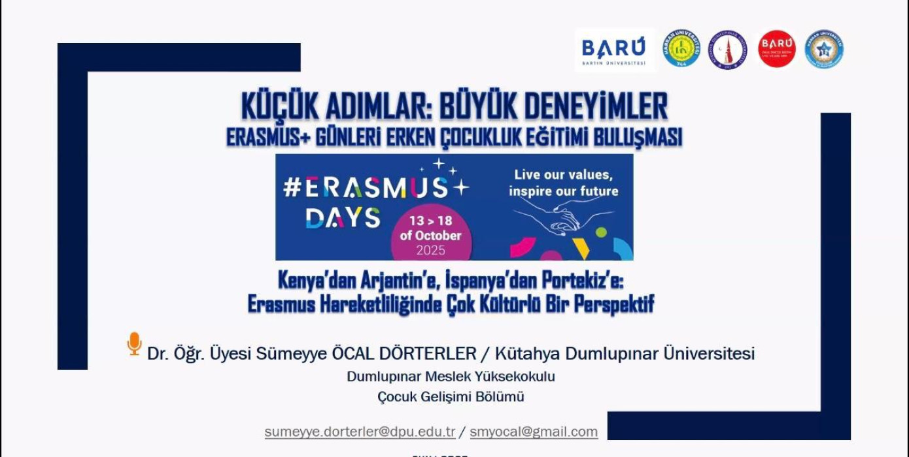
Mediko Sosyal ve Gençlik Danışma Merkezi Semineri(15.10.2025)
Mediko Sosyal ve Gençlik Danışma Merkezi tarafından hazırlanan "Duygu Yönetimi Teknikleri, Motivasyon ve İyileşme" ve "Sağlıklı Yaşam ve Hastalıklardan Korunma" konularındaki sunumları 15.10.2025 tarihinde okulumuz konferans salonunda gerçekleştirilmiştir.
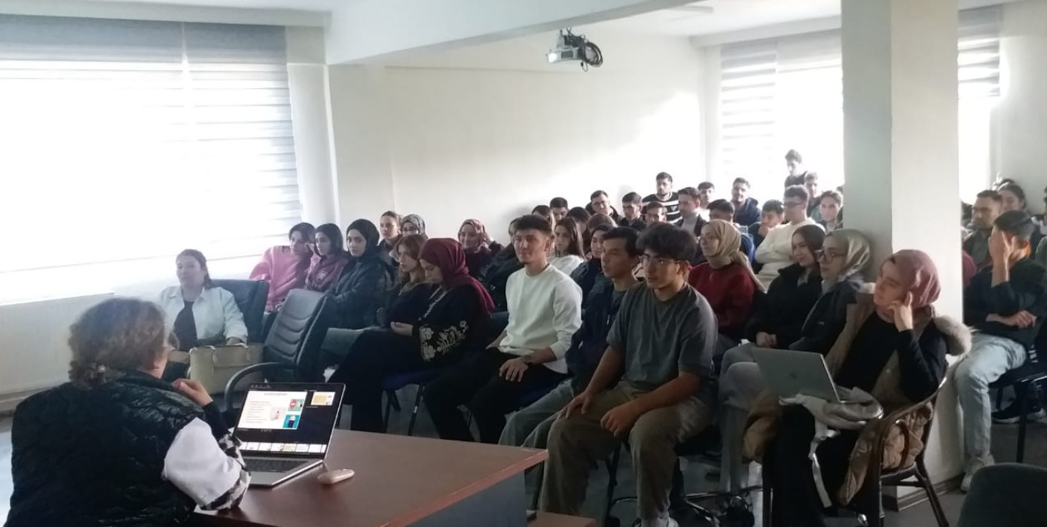

Veda Yemeği(26.11.2025)
Birimimizde görev yapmakta olan değerli akademik personelimiz Dr. Öğr. Üyesi Kadir OLCAY, Bilgisayar Mühendisliği Bölümü’ne atanmıştır. Kendisine teşekkürlerimizi sunmak ve yeni görevinde başarılar dilemek amacıyla 26.11.2025 tarihinde bir veda yemeği düzenlenmiştir.
Meslek Yüksekokul Müdürümüz Dr. Öğr. Üyesi Samet Giray TUNCA tarafından plaket takdimi gerçekleştirilmiştir. Samimi bir ortamda gerçekleşen etkinlikte, çalışma arkadaşları kendisine iyi dileklerini ileterek birlikte geçirilen yıllara dair güzel anıları paylaştı. Birimimize yaptığı katkılar için kendisine gönülden teşekkür ediyor; yeni görev yerinde de aynı özveri ve başarıyla çalışmalarını sürdüreceğine inanıyoruz.
Kendisine kariyer yolculuğunda başarılar diliyoruz.
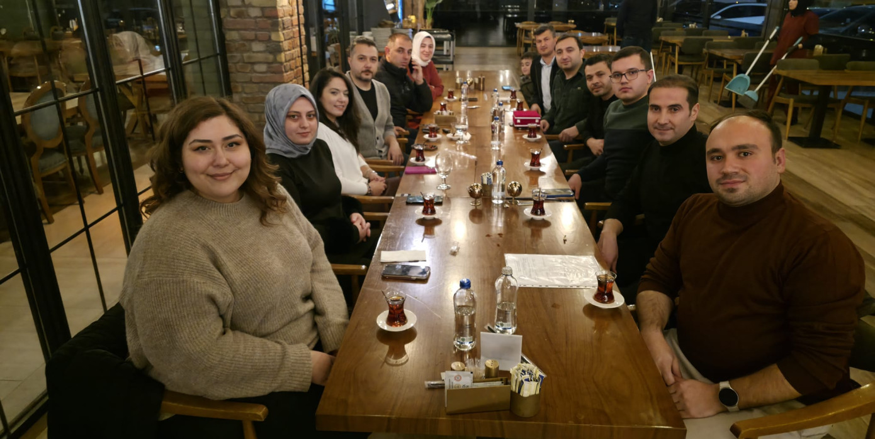İme Otomasyon ve Eğitim Süreçleri Bilgilendirme Toplantısı Gerçekleştirildi(04.12.2025)
Okulumuz 2025-2026 Bahar Eğitim Öğretim döneminde İşletmede Mesleki Eğitime(İME) katılacak öğrenciler için bilgilendirme toplantısı Müdür Yardımcımız Öğr. Gör. Mustafa İRİŞİK tarafından düzenlenmiştir.
Toplantı İme başvuru dosyaların hazırlanması, ime otomasyon yazılımının tanıtılması ve eğitim süreci formları hakkında bilgilendirmeler yapıldı. Toplantının son bölümünde ise öğrencilerden gelen sorular cevaplandı.
Tüm öğrencilerimize faydalı deneyimler kazanacağı mesleki eğitim süreci geçirmelerini temenni ederiz.
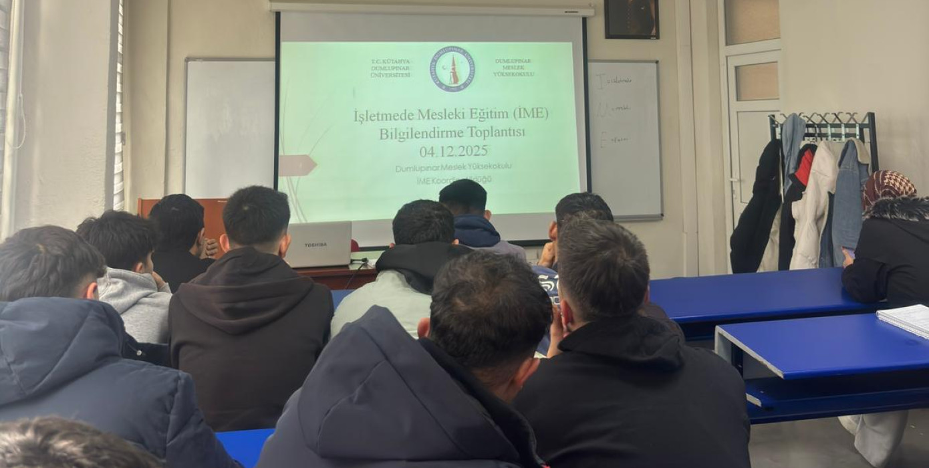
Siber Suçlarla Mücadele Eğitimi(25.12.2025)
Birimimizde siber suçlarla mücadele konusunda Kütahya İl Emniyet Müdürlüğü polis memurları Meltem ŞAHİN ve Burak AKDOĞAN tarafından öğrencilerimize yönelik eğitim gerçekleştirilmiştir.
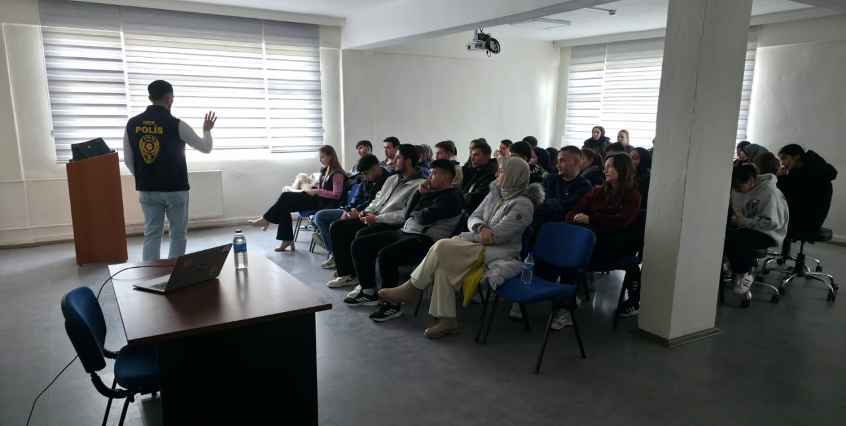

Santraç Turnuvası(26.12.2025)
Okulumuz öğrencileri arasında düzenlenen 16 öğrencinin katılımıyla başlayan satranç turnuvası, 26.12.2025 tarihinde final müsabakaları ile son buldu. Kıyasıya mücadelelere sahne olan turnuvada, Alternatif Enerji Kaynakları Teknolojisi Programı 1. sınıf öğrencimiz Yiğit TEZCAN, üstün performans sergileyerek birinciliği elde etti.
